# CONTROL DE CANVIS

|  |  |  |  |
| --- | --- | --- | --- |
|  | **Realitzat per** | **Revisat per** | **Aprovat per** |
| **Nom i cognom (últim canvi)** | **Isabel De Andrés** |  |  |
| **Càrrec (últim canvi)** |  |  |  |
| **Data (últim canvi)** | 2024-10-30 |  |  |

|  |  |  |
| --- | --- | --- |
| **Llistat de les modificacions (S’inicia i acaba a la mateixa reunió només posar la revisió 0.0 per saber la data de creació del document)** | | |
| **Revisió núm** | **Data** | **Descripció de la modificació** |
| 0.0 | 2024-10-30 | Creació del document |
| 0.1 |  |  |
| 0.2 |  |  |
| 0.3 |  |  |
| 0.4 |  |  |

* ***Tan bon punt el document s'imprimeixi o es descarregui perd la seva vigència.***

***Companyia de teatre***

A la ciutat de Sabadell existeix una gran tradició de teatre i hi ha diverses companyies estables que han esdevingut en grans associacions culturals. Una d'aquestes companyies, que anomenarem “El Faranduleo” ha crescut tant que té la necessitat d'implementar una base dades.

L'activitat d'una companyia de teatre es desenvolupa per temporades, igual que els cursos escolars (13/14, 14/15 etc)

Tots els que intervenen en alguna activitat de la companyia han de fer-se socis.

De tots ells volen guardar el DNI, número de soci, nom, cognoms, adreça, telèfon i edat. A més, dels actors necessiten saber el sexe, l'alçada i el pes. Dels tècnics necessiten saber la seva especialitat (vestuari, so, atrezzo...) i el número de compte corrent. Cada tècnic pot tenir més d'una especialitat però almenys ha de tenir-ne una. Les especialitats les tenen codificades.

A més a més d'actors i tècnics hi ha més socis que són simples espectadors, d'ells no cal guardar més que les dades personals.

Es pot donar el cas de què un mateix soci faci de tècnic en alguna obra i actuï en una altra.

Com que a vegades cal substituir un actor per un altre volen guardar quins actors podrien substituir a quins altres i amb quin grau d'idoneïtat. Hi ha alguns actors “insubstituïbles” i no tots els actors són adequats per substituir a cap altre.

Per tal de formar futurs actors la companyia fa classes de teatre per a nens i adolescents. D'aquests alumnes (que també han de ser socis) necessiten guardar a més de les dades de qualsevol soci el nom, cognom, DNI i telèfon del pare, mare o tutor legal. S'ha de tenir en compte que alguns d'aquests alumnes no tenen DNI propi. Els alumnes no actuen a les obres ni fan de tècnics però és habitual que un alumne arribi a ser actor i/o tècnic, en aquest cas a la base de dades estaran registrades les seves dades com actor i/o tècnic i com alumne.

Com que tenen molts alumnes els distribueixen en diversos grups. Cada grup s'identifica amb un codi, té un nom (“petits-1”, “petits-2”, “grans-1” etc) i rep classe un cop a la setmana. Necessiten guardar aquest codi, el dia de la setmana en què es fa la classe, l'horari de la classe, qui és el seu monitor (cada grup només en té un que no canvia en tota la temporada) i la llista dels nens de cada grup. Els que fan de monitors són actors de la companyia i poden fer classe a més d'un grup. No tots els actors fan de monitors. Cada alumne s'assigna a un únic grup. Tots els grups tenen alumnes. No volen guardar un històric d'aquests grups i classes, només necessiten la situació actual.

La companyia disposa de diverses sales on fer els assajos i representar les obres. De cada sala necessita saber la seva adreça, el seu aforament (número de butaques de què disposa) i si té calefacció i aire condicionat.

La companyia vol guardar algunes dades sobre el seu repertori (les obres que representa). En concret guardaran el seu títol, l'autor i els seus personatges. Dins de cada obra cada personatge s'identifica amb el seu nom (per exemple, “Rovellò”, “pare”, “filla”). De cada personatge de cada obra volen guardar el seu nom, la seva categoria (protagonista, secundari, figurant etc) i el nombre d'escenes en què surt. Es pot donar el cas de què diferents obres tinguin personatges que es diguin igual però dins d'una obra mai hi haurà més d'un personatge amb el mateix nom. Cada personatge té una única categoria.

A més a més de les dades de cada obra es vol tenir un registre històric de les temporades en què s'han representat. De cada obra que posen en cartell una temporada volen guardar la data de l'estrena, el temps que ha estat en cartellera, la sala en què es va representar, l'import de les entrades que van obtenir i els actors/actrius que hi van actuar. Una obra es pot posar en cartellera una temporada, deixar de fer-la i anys després tornar a representar-la. Cada temporada que es posa en cartellera una obra sempre es representa en la mateixa sala i actuen els mateixos actors. Un actor podria sortir en la mateixa obra en diverses temporades. No cal guardar quin personatge feia cada actor.

Un cop implementada la base de dades els directius de la companyia haurien de poder consultar , entre d’altres, les dades següents:

* *Llista dels alumnes als quals fa classe un monitor concret.*
* *En quantes temporades s'ha representat “Els Pastorets”?*
* *Tenim actualment algun tècnic de so a la companyia?*
* *Quina és l'obra amb la quals van recaptar més diners?*
* *Quina és l'obra que més temps han tingut en cartellera?*
* *Quin dia es va estrenar per primer cop “El mag d'Oz”?*
* *Quins actors fan de monitors?*

**1a part)0**

Fes el model E/R d’aquest cas pràctic. Cal fer un diagrama de CHEN i especificar:

* Entitats.
* Atributs.
* Claus primàries.
* Relacions.
* Connectivitats màximes i mínimes de les relacions.

(P/S)

* **SOCIS** (DNI, numSoci, nom, cognom1, cognom2, adreça, telèfon, dataNaixament)
  + ACTORS (sexe, alçada, pes)
  + TECNICS (numCompte)
  + ALUMNES (nomTutor, cognomTutor, DNITutor, telfonTutor)
* **GRUPS** (codiGrup, nom, diaClase, horaInici, horaFinal)
* **ESPECIALITATS**(codiEspecialitat, descripcio)
* **OBRES** (codiObra, títol, autor)
* **PERSONATGES** (nomPersonatge, categoria, numEscenes)
* **SALES** (codiSala, nom, carrer, aforament, aire S/N, calefacció S/N)
* **TEMPORADES** (aa_aa)

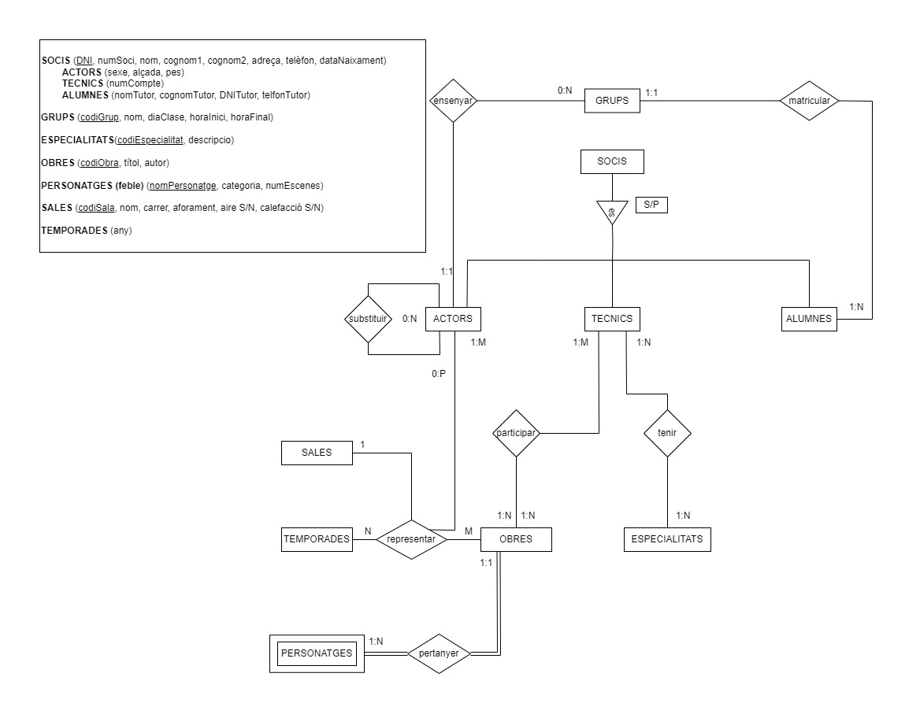

**2a part)**

Fes la transformació a model relacional del model E/R anterior. Cal especificar taules, camps, claus primàries i claus foranes.

**PERSONATGES** (nom, categoria, num_escenes, idObra)

**on** {idObra} **references** OBRES

**OBRES** (idObra, títol, autor)

**TEMPORADES** (aa_aa)

**SALES** (codi, carrer, num, aforament, aireSN, calefaccioSN)

**REPRESENTACIONS** (codiObra, codiSala, temporada, idSoci, data_estrena, data_fi, import)

**on** {codiObra} **references** OBRES

**and** {codiSala} **references** SALES

**and** {temporada} **references** TEMPORADES

**and** {codiSoci} **references** ACTORS

**ACTORS** (idSoci, sexe, alçada, pes)

**on** {idSoci} **references** SOCIS

**ACTORS_SUBS** (idActor, idActorSub, grau)

**on** {idActor} **references** ACTORS

**and** {idActorSub} **references** ACTORS

**TECNICS** (idSoci, IBAN ) **on** {idSoci} **references** SOCIS

**ALUMNES** (idSoci, nomTutor, cognomTutor, dniTutor, idGrup)

**on** {idSoci} **references** SOCIS

**and** {idGrup} **references** GRUPS

**SOCIS** (DNI, idSoci, nom, cognom1, cognom2, ciutat, carrer, num)

**ESPECIALITATS** (idEspecialitat, descripció)

**TECNICS_ESPECIALITATS**(idSoci, idEspecialitat)

**on** {idSoci} **references** SOCIS

**and** {idEspecialitat} **references** ESPECIALITATS

**GRUPS** (idGrup, nom, dia Setmana, horaInici, horaFinal, idActor) **on** {idActor} **references** ACTORS